Хлопчыкі і дзяўчынкі! Школьная бібліятэка прапануе вам вельмі цікавыя казкі беларускіх пісьменнікаў:

Аўласенка Г.П. Дашачка і чароўныя акуляры: казачная аповесць. Казачная аповесць дзіцячага пісьменніка Генадзя Аўласенкі распавядае пра дзяўчынку Дашачку, якая кожнае лета адпачывае ў бабулі і заўсёды з ёй здараюцца нейкія незвычайныя гісторыі.

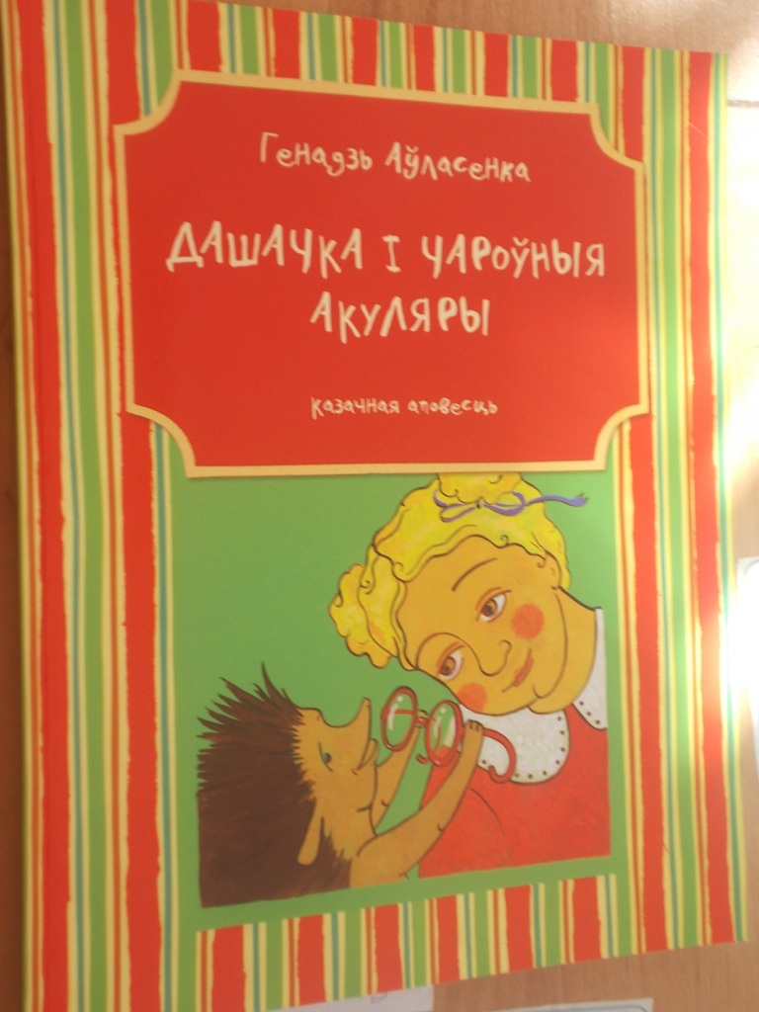

Дамаронак-Кудраўцава Т.І. Чароўная сняжынка: навагоднія казкі.

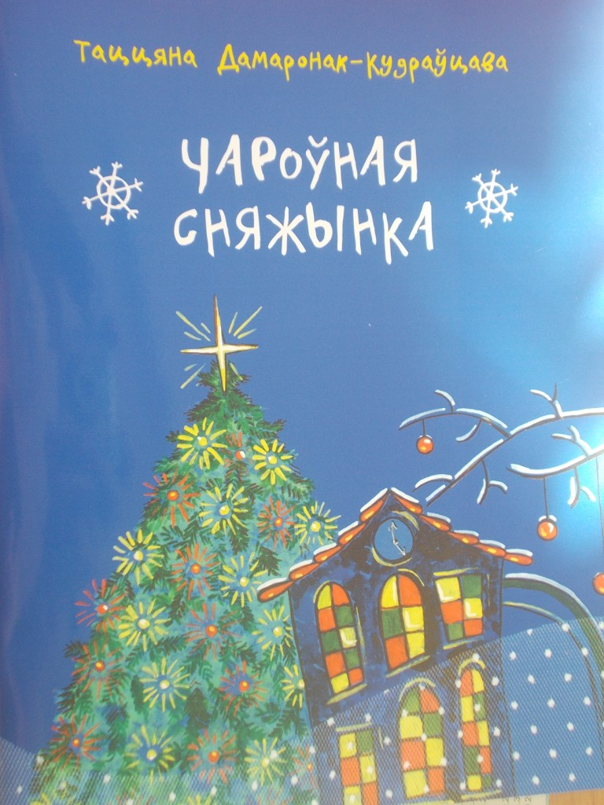

Усе згодны, што свята Новага года – цуд. Але ж які цуд без казкі пад Новы год, калі здяйсняюцца дзіцячыя мары, калі Дзед Мароз з Снягуркай жаданыя госці ў дзіцячым садзе, на вуліцы і дома, калі падарункі можна знайсці пад упрыгожанай Ёлкай, калі кожны з хлопчыкаў і дзяўчынак, а таксама дарослых становіцца крыху дабрэйшым. Няхай жа казкі з гэтай кнігі дапамогуць вам папоўніць запасы сваёй дабрыні.

Карлюкевіч А. Як Шубуршун па Свіслачы падарожнічаў: казкі.

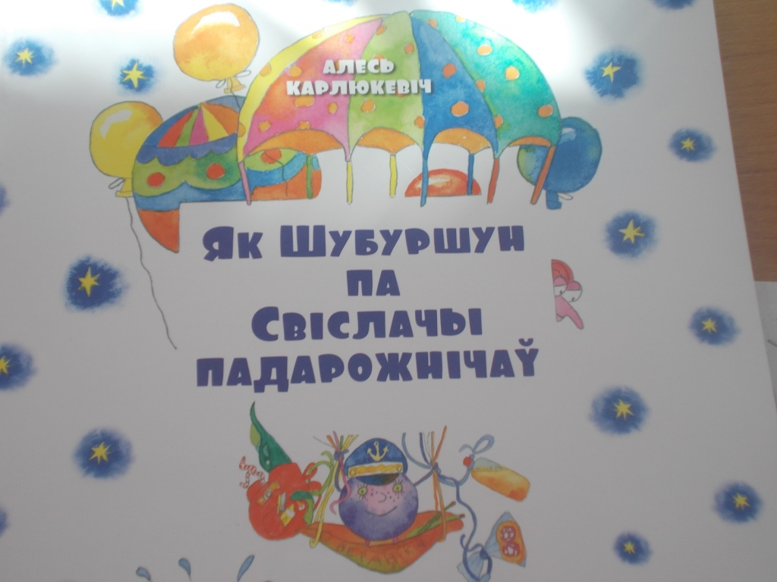

Казкі з гэтай кнігі расказваюць, як Шубуршун, “маленькі, як кнопка, і такі ж кругленькі, з дзёрзкім і вострым носікам”, уцёк ад дзяўчынкі Веранікі. Яны моцна пасварыліся, таму што Вераніка аднойчы не вывучыла ўрокі. Шубуршун рашыў вярнуцца “да сваёй роднай Балачанкі”.

Скаржынская-Савіцкая Г.І. Надзейка- чарадзейка: казкі.

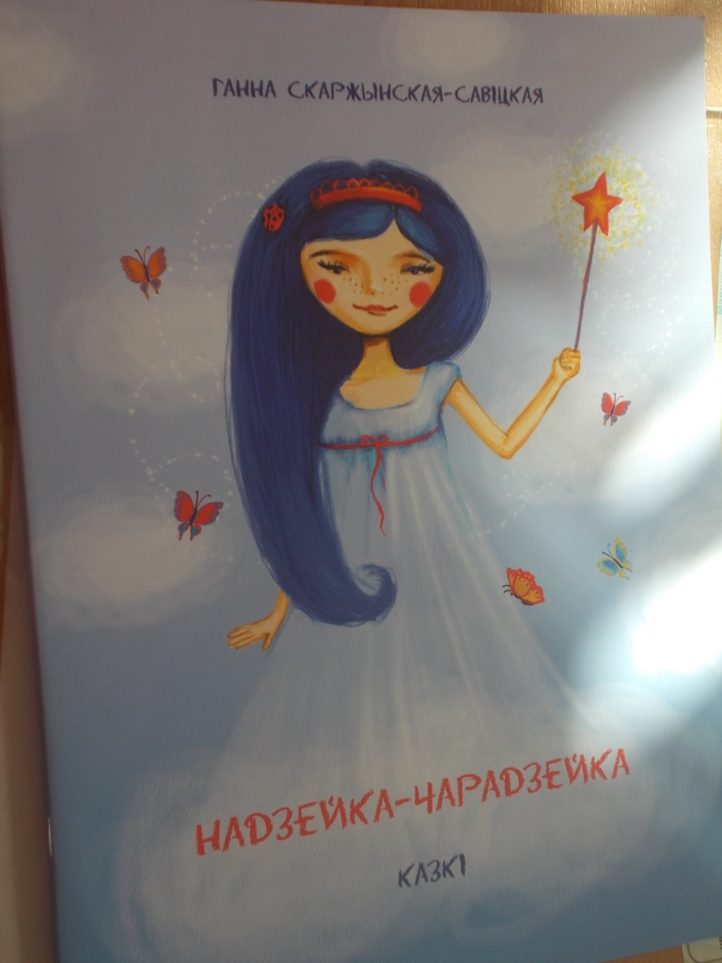

У новую кнігу “Надзейка-чарадзейка” Г. Скаржынскай-Савіцкай увайшлі дзіцячыя казкі пазнавальнага і павучальнага характару. Напісаныя ў займальнай форме, яны спрыяюць выхаванню сціпласці, кемлівасці, праўдзівасці, дабразычлівасці, шчырасці.